1:我已经验证这是可以成功跑到web和android。
但是因为项目太大只上传游戏源码和cocos2djs的h5的源码， 其他部分可以去cocos2d的官网下载 http://cocos2d-x.org/filecenter/jsbuilder/
比如我下载的是：cocos2d-x-3.13.1
然后 cocos new MyGame -l js -d /home/magic/project/ ， 创建个新项目
然后在这个新项目的frameworks 把标红的内容
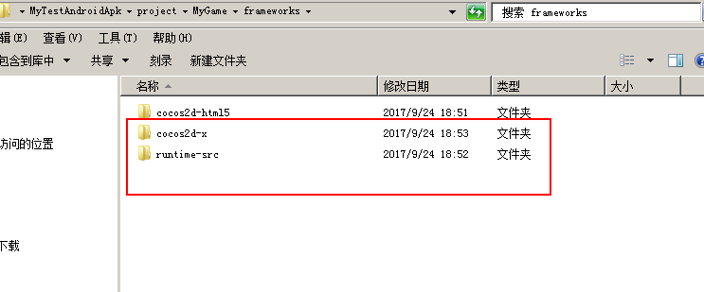
复制到我们的
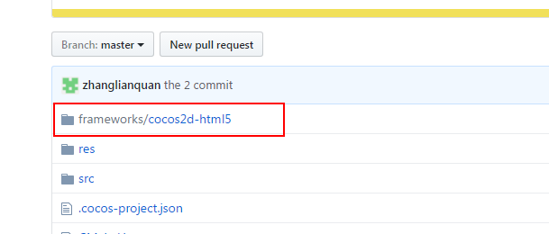
下面就OK了， 然后 参照 http://blog.csdn.net/zhangyulin54321/article/details/78079567
这篇文档就可以编译成Android的apk了

